CONTROL MISIÓN 3 SÚPER MATIHÉROES
Nombre: _______________________________ Nº Lista: ______ Fecha: _____
1. Escribe los primeros doce múltiplos del 3 y del 4 para poder entrar en la sala donde Sumatoria ha sido encerrada por Contradicción en la cárcel de los números.
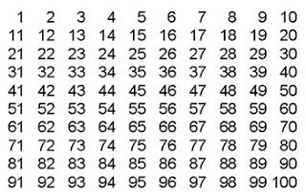

Los doce primeros múltiplos de 2 son:

Los doce primeros múltiplos de 3 son:

2. Para poder liberar a Sumatoria debemos descifrar la cerradura. Para descifrarla hay unos números y de entre todos los ellos, debemos identificar cuáles son divisores de 24 y de 45. Coloca los divisores de 24 y de 45 que aparecen en la cerradura.

1 2 15 5 3 8 12 9 7 6 4 11

Divisores de 24 _________________________________________________
Divisores de 45 _________________________________________________

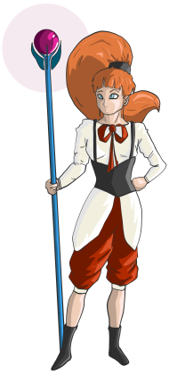
3. Completa la tabla y demuéstrale a Hipótesis que estás preparado para la siguiente misión.

Número | Divisores | Primo o compuesto
16
13
20
23
4. Cada uno de los matihéroes ha cogido un número y van a hacer una competición para ver qué número tiene más divisores de los que se indican abajo. Indica los divisores de los números de los matihéroes e indica quién es el que tiene más divisores de los que aparecen ahí (2, 3, 5, 9 y 10).
Divisible por 10
Divisible por 5
Divisible por 3
Divisible por 2
600

909

1 326
Divisible por 9
420

99

5. Calcula el mínimo común múltiplo (m.c.m.) de 3 y 12 para poder abrir la caja de los matihéroes.

6. Zenon come paella cada 6 días y Sumatoria cada 4. Si hoy han comido ambos paella ¿cuántos días pasarán hasta que coincidan los dos en comer paella de nuevo?

7. Calcula el máximo común divisor de estos pares de números y desbloquea el segundo cajón de los matihéroes donde encontrarás energía y sabiduría para terminar la misión.

- 12 y 18

- 4, 8 y 12.

8. Para la fiesta de cumpleaños de Sumatoria se van a colocar unas telas a modo de toldo en la pista para dar sombra. Para ello, se ha comprado una bobina de 10 metros y otra de 15 metros. Habrá que cortar trozos iguales lo más largos posibles sin que sobre nada en ninguna de las dos bobinas. ¿Cuánto medirán los trozos de toldo?

9. Demuestra a Contradicción que eres un/a crack de las potencias. Escribe cómo se leen las siguientes potencias, exprésalas en forma de producto (multiplicación) y después calcúlalo.

- 3²

- 5³
- 8³

- 10⁴

10. Descompón estos números como suma de potencias de base 10.

- Seiscientos treinta y ocho mil cuatrocientos treinta y dos

- Dieciocho mil cuatrocientos tres

11. Realiza las siguientes multiplicaciones y divisiones para terminar esta última misión y poder pasar a la siguiente.

2354 x 24 = 76843 x 359 = 23456:25 = 234565: 324 =

